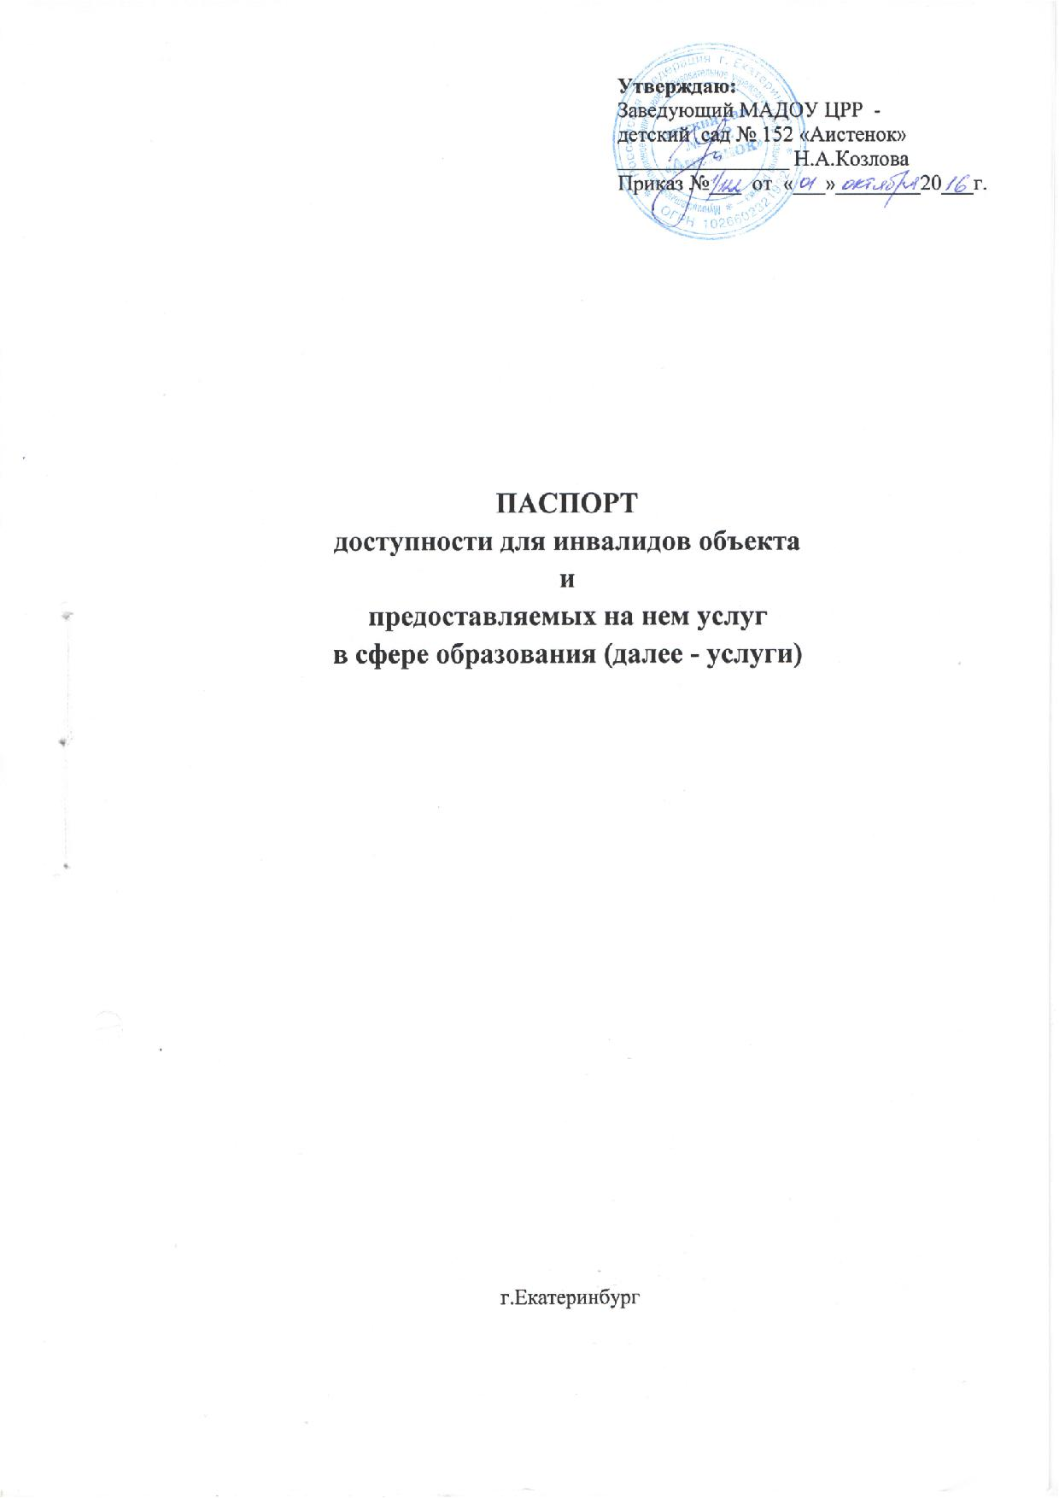

**1.КРАТКАЯ ХАРАКТЕРИСТИКА ОБЪЕКТА**

|  |
| --- |
| Адрес объекта, на котором предоставляется(-ются) услуга (услуги): |
| **620034 город Екатеринбург, ул. Черепанова, 28а** |

|  |
| --- |
| Наименование предоставляемой(-мых) услуги (услуг): |
| **Дошкольное образование** |

Сведения об объекте:

* отдельно стоящее здание 2-х этажное, площадь поэтажная 2870,60кв. м
* наличие прилегающего земельного участка (**да**, нет); 10825 +/- 36 кв. м

|  |
| --- |
| Название организации, которая предоставляет услугу населению,(полное  наименование - согласно Уставу, сокращенное наименование): |
| **Муниципальное автономное дошкольное образовательное учреждение Центр развития ребенка – детский сад № 152 «Аистенок»** |

|  |
| --- |
| Адрес места нахождения организации: |
| **620034 город Екатеринбург, ул. Черепанова, 28а** |
|  |
| Основание для пользования объектом (оперативное управление, аренда, собственность): |
| **Оперативное управление** |
|  |
| Форма собственности (государственная, негосударственная) |
| **Государственная** |
|  |
| Территориальная принадлежность (федеральная, региональная, муниципальная) |
| **Муниципальная** |
|  |
| Вышестоящая организация (наименование) |
| **Управление образования Администрации города Екатеринбурга** |
|  |
| 1.12. Адрес вышестоящей организации, другие координаты (полный почтовый адрес, телефон, e-mail) |
| **г.Екатеринбург, пр. Ленина, 24 а, тел: 371-27-37 сайт** [**eduekb.ru**](http://www.eduekb.ru/) |

**2. КРАТКАЯ ХАРАКТЕРИСТИКА ДЕЙСТВУЮЩЕГО ПОРЯДКА**

**ПРЕДОСТАВЛЕНИЯ НА ОБЪЕКТЕ УСЛУГ НАСЕЛЕНИЮ**

|  |
| --- |
| Форма оказания услуг: (на объекте, с длительным пребыванием, с проживанием, на дому, дистанционно) |
| **На объекте** |
|  |
| Сфера деятельности |
| **Образование** |
|  |
| Плановая мощность: посещаемость (количество обслуживаемых в день), вместимость, пропускная способность |
| **277 воспитанников в группах общеразвивающей направленности** |
|  |
| Категории обслуживаемого населения по возрасту: (дети, взрослые трудоспособного возраста, пожилые; все возрастные категории) |
| **Дети дошкольного возраста** |
|  |
| Категории обслуживаемых инвалидов: инвалиды на коляске, инвалиды с патологией опорно-двигательного аппарата, по зрению, по слуху, с умственной отсталостью |
|  |

**3. ОЦЕНКА СОСТОЯНИЯ И ИМЕЮЩИХСЯ НЕДОСТАТКОВ В ОБЕСПЕЧЕНИИ**

**УСЛОВИЙ ДОСТУПНОСТИ ДЛЯ ИНВАЛИДОВ ОБЪЕКТА**

|  |  |  |
| --- | --- | --- |
| N п/п | Основные показатели доступности для инвалидов объекта | Оценка состояния и имеющихся недостатков в обеспечении условий доступности для инвалидов объекта |
| 1 | 2 | 3 |
| 1 | выделенные стоянки автотранспортных средств для инвалидов | отсутствует |
| 2 | сменные кресла-коляски | отсутствует |
| 3 | адаптированные лифты | отсутствует |
| 4 | поручни | отсутствует |
| 5 | пандусы | отсутствует |
| 6 | подъемные платформы (аппарели) | отсутствует |
| 7 | раздвижные двери | отсутствует |
| 8 | доступные входные группы | отсутствует |
| 9 | доступные санитарно-гигиенические помещения | отсутствует |
| 10 | достаточная ширина дверных проемов в стенах, лестничных маршей, площадок | отсутствует |
| 11 | надлежащее размещение оборудования и носителей информации, необходимых для обеспечения беспрепятственного доступа к объектам (местам предоставления услуг) инвалидов, имеющих стойкие расстройства функции зрения, слуха и передвижения | частично отсутствует |
| 12 | дублирование необходимой для инвалидов, имеющих стойкие расстройства функции зрения, зрительной информации - звуковой информацией, а также надписей, знаков и иной текстовой и графической информации - знаками, выполненными рельефно-точечным шрифтом Брайля и на контрастном фоне | отсутствует |
| 13 | дублирование необходимой для инвалидов по слуху звуковой информации зрительной информацией | отсутствует |
| 14 | иные | отсутствует |

**4. ОЦЕНКА СОСТОЯНИЯ И ИМЕЮЩИХСЯ НЕДОСТАТКОВ В ОБЕСПЕЧЕНИИУСЛОВИЙ ДОСТУПНОСТИ ДЛЯ ИНВАЛИДОВ ПРЕДОСТАВЛЯЕМЫХ УСЛУГ**

|  |  |  |
| --- | --- | --- |
| N п/п | Основные показатели доступности для инвалидов предоставляемой услуги | Оценка состояния и имеющихся недостатков в обеспечении условий доступности для инвалидов предоставляемой услуги |
| 1 | 2 | 3 |
| 1 | наличие при входе в объект вывески с названием организации, графиком работы организации, планом здания, выполненных рельефно-точечным шрифтом Брайля и на контрастном фоне | отсутствует |
| 2 | обеспечение инвалидам помощи, необходимой для получения в доступной для них форме информации о правилах предоставления услуги, в том числе об оформлении необходимых для получения услуги документов, о совершении ими других необходимых для получения услуги действий | проводится |
| 3 | проведение инструктирования или обучения сотрудников, предоставляющих услуги населению, для работы с инвалидами, по вопросам, связанным с обеспечением доступности для них объектов и услуг | отсутствует |
| 4 | наличие работников организаций, на которых административно-распорядительным актом возложено оказание инвалидам помощи при предоставлении им услуг | отсутствует |
| 5 | предоставление услуги с сопровождением инвалида по территории объекта работником организации | отсутствует |
| 6 | предоставление инвалидам по слуху при необходимости услуги с использованием русского жестового языка, включая обеспечение допуска на объект сурдопереводчика, тифлопереводчика | отсутствует |
| 7 | соответствие транспортных средств, используемых для предоставления услуг населению, требованиям их доступности для инвалидов | отсутствует |
| 8 | обеспечение допуска на объект, в котором предоставляются услуги, собаки-проводника при наличии документа, подтверждающего ее специальное обучение, выданного по форме и в порядке, утвержденном приказом Министерства труда и социальной защиты Российской Федерации | отсутствует |
| 9 | наличие в одном из помещений, предназначенных для проведения массовых мероприятий, индукционных петель и звукоусиливающей аппаратуры | имеется |
| 10 | адаптация официального сайта органа и организации, предоставляющих услуги в сфере образования, для лиц с нарушением зрения (слабовидящих) | имеется |
| 11 | обеспечение предоставления услуг тьютора | отсутствует |
| 12 | иные | отсутствует |

**5. ПРЕДЛАГАЕМЫЕ УПРАВЛЕНЧЕСКИЕ РЕШЕНИЯ ПО СРОКАМ**

**И ОБЪЕМАМ РАБОТ, НЕОБХОДИМЫМ ДЛЯ ПРИВЕДЕНИЯ ОБЪЕКТА И ПОРЯДКА**

**ПРЕДОСТАВЛЕНИЯ НА НЕМ УСЛУГ В СООТВЕТСТВИЕ С ТРЕБОВАНИЯМИ**

**ЗАКОНОДАТЕЛЬСТВА РОССИЙСКОЙ ФЕДЕРАЦИИ ОБ ОБЕСПЕЧЕНИИ**

**УСЛОВИЙ ИХ ДОСТУПНОСТИ ДЛЯ ИНВАЛИДОВ**

|  |  |  |
| --- | --- | --- |
| N п/п | Предлагаемые управленческие решения по объемам работ, необходимым для приведения объекта в соответствие с требованиями законодательства Российской Федерации об обеспечении условий их доступности для инвалидов | Сроки |
| 1 | 2 | 3 |
|  | устройство стоянки автотранспортных средств для инвалидов | 2025 год |
|  | приобретение необходимости сменных кресел-колясок | 2025 год |
|  | устройство адаптированных лифтов | 2025 год |



